

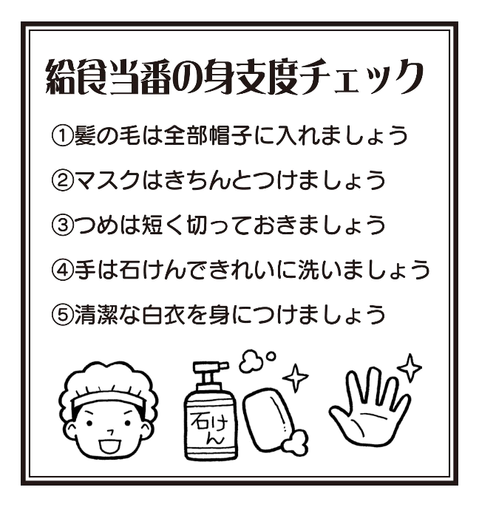
新座市立栄小学校
令和６年４月

２年生～６年生は１２日（木）、１年生は１７日（火）から給食が始まります。
学校給食７つの目標
献立表確認のお願い
ご入学・ご進級おめでとうございます。
それぞれが希望に胸をふくらませ、新たな一歩を踏み出す日を迎えました。
学校給食は、先生や級友たちとバランスのとれた食事をする中で、心身の健康増進することを目指しています。日々の給食を通じて、栄養管理はもちろん、食べることの楽しさや大切さを伝えられたらと考えています。
栄小学校では、栄養士と「調理業務委託会社メフォス」から派遣された調理員６名によって、毎日の給食を提供しています。メンバー一丸となり、今年度も衛生的でおいしい給食づくりに励んでまいります。どうぞよろしくお願いいたします。
★お願い★

お子さんが給食着を持ち帰った際に、洗濯をお願いいたします。



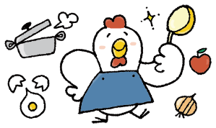

給食で初めて食べる食材はありますか？

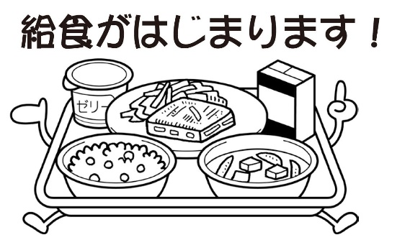
２年生～６年生は４月１１日（木）、１年生は４月１６日（火）から給食が始まります♪
食物アレルギーは、乳児がもっとも多く、年齢が上がると共に減少します。しかし、中には学童期以降にアレルギー症状があらわれる場合もあります。給食で初めて食べる食材がある場合は、体調のよい時に、まずは、家庭で食べることをおすすめします。

